

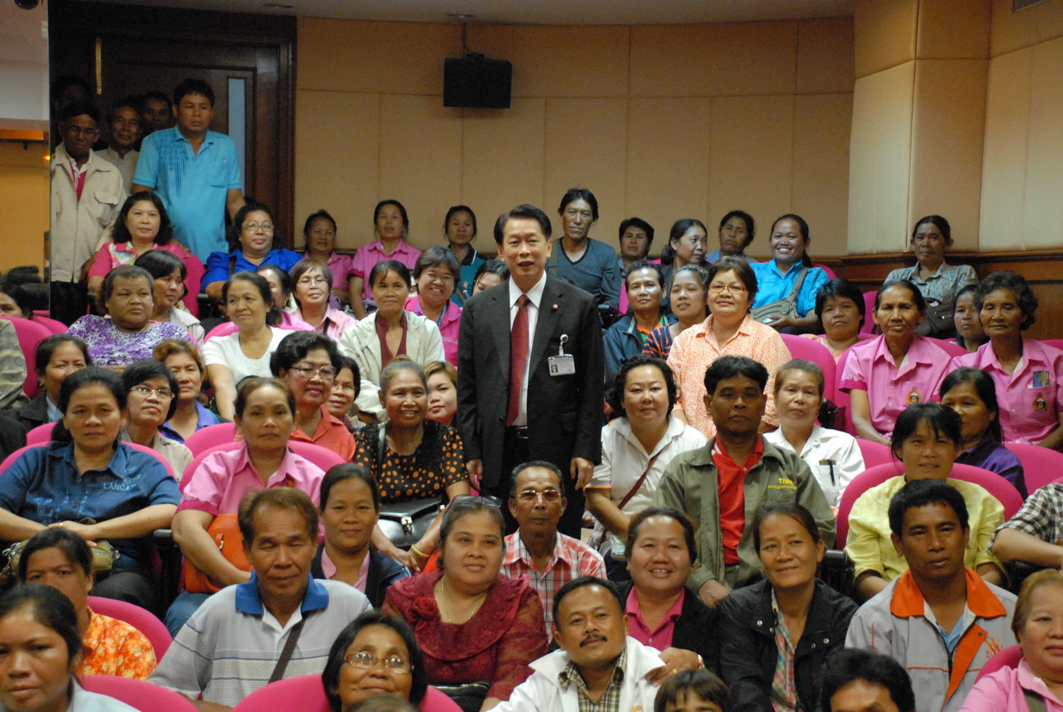

คณะบุคคลจากจังหวัดชัยภูมิเยี่ยมชมรัฐสภา

นายเจริญ จรรย์โกมล รองประธานสภาผู้แทนราษฎร คนที่หนึ่ง ให้การต้อนรับคณะบุคคลจาก อำเภอภูเขียว และอำเภอเกษตรสมบูรณ์ จังหวัดชัยภูมิ ในโอกาสเดินทางมาศึกษาดูงาน และเยี่ยมชมรัฐสภา ณ ห้องสารนิเทศ อาคารรัฐสภา ๑

**********************************

